Бірегей, элиталық тұқым, бірінші, екінші және үшінші көбейтілген тұқым өндірушілерді және тұқым өткізушілерді аттестаттау" мемлекеттік көрсетілетін қызмет регламентін бекіту туралы
Күшін жойған
Қостанай облысы әкімдігінің 2014 жылғы 30 маусымдағы № 307 қаулысы. Қостанай облысының Әділет департаментінде 2014 жылғы 7 тамызда № 4973 болып тіркелді. Күші жойылды - Қостанай облысы әкімдігінің 2015 жылғы 16 қарашадағы № 482 қаулысымен
Ескерту. Күші жойылды - Қостанай облысы әкімдігінің 16.11.2015 № 482 қаулысымен (қол қойылған күнінен бастап қолданысқа енгізіледі).
"Мемлекеттік көрсетілетін қызметтер туралы" 2013 жылғы 15 сәуірдегі Қазақстан Республикасы Заңының 16-бабына сәйкес Қостанай облысының әкімдігі ҚАУЛЫ ЕТЕДІ:
1. Қоса беріліп отырған "Бiрегей, элиталық тұқым, бiрiншi, екiншi және үшiншi көбейтiлген тұқым өндiрушiлердi және тұқым өткiзушiлердi аттестаттау" мемлекеттік көрсетілетін қызмет регламенті бекітілсін.
2. Осы қаулы алғашқы ресми жарияланған күнінен кейiн күнтiзбелiк он күн өткен соң қолданысқа енгiзiледi.
Облыс әкімі Н. Садуақасов
Әкімдіктің
2014 жылғы 30 маусымдағы
№ 307 қаулысымен
бекітілген
"Бiрегей, элиталық тұқым, бiрiншi, екiншi және үшiншi көбейтiлген тұқым өндiрушiлердi және тұқым өткiзушiлердi аттестаттау" мемлекеттік көрсетілетін қызмет регламенті
1. Жалпы ережелер
1. "Бiрегей, элиталық тұқым, бiрiншi, екiншi және үшiншi көбейтiлген тұқым өндiрушiлердi және тұқым өткiзушiлердi аттестаттау" мемлекеттік көрсетілетін қызметін (бұдан әрі - мемлекеттік көрсетілетін қызмет) облыстың жергілікті атқарушы органы ("Қостанай облысы әкімдігінің ауыл шаруашылығы басқармасы" мемлекеттік мекемесі) (бұдан әрі – көрсетілетін қызметті беруші) көрсетеді.
Мемлекеттік көрсетілетін қызмет көрсетілетін қызметті берушіге тікелей жүгінген кезде, сондай ақ "электрондық үкіметтің" www.e.gov.kz веб-порталы (бұдан әрі - портал) арқылы көрсетіледі.
2. Мемлекеттік қызметті көрсету нысаны: электрондық (ішінара автоматтандырылған) және (немесе) қағаз түрінде.
3. Көрсетілетін мемлекеттік қызметтің нәтижесі – көрсетілетін қызметті берушінің уәкілетті лауазымды адамының электрондық цифрлық қолтаңбасымен (бұдан әрі – ЭЦҚ) куәландырылған электрондық құжат нысанындағы аттестаттау туралы куәлік.
Көрсетілетін қызметті берушіге куәлікті қағаз жеткізгіште алуға өтініш берген жағдайда, аттестаттау туралы куәлік электронды форматта ресімделеді, басып шығарылады, мөрмен расталады және оған көрсетілетін қызметті берушінің басшысы қол қояды.
2. Мемлекеттік қызмет көрсету процесінде көрсетілетін қызметті берушінің құрылымдық бөлімшелерінің (қызметкерлерінің) іс-қимыл тәртібін сипаттау
4. Мемлекеттік қызмет көрсету бойынша рәсімді (іс-қимылды) бастауға негіздеме Қазақстан Республикасы Үкіметінің 2014 жылғы 5 наурыздағы № 199 "Бiрегей, элиталық тұқым, бiрiншi, екiншi және үшiншi көбейтілген тұқым өндiрушiлердi және тұқым өткiзушiлердi аттестаттау" мемлекеттiк көрсетілетін қызмет стандартын бекіту туралы" қаулысымен бекітілген "Бiрегей, элиталық тұқым, бiрiншi, екiншi және үшiншi көбейтiлген тұқым өндiрушiлердi және тұқым өткiзушiлердi аттестаттау" мемлекеттік көрсетілетін қызмет стандартының (бұдан әрі – Стандарт) 1-қосымшасына сәйкес нысан бойынша өтініш және Стандарттың 9-тармағында көрсетілген құжаттар (бұдан әрі – құжаттар) немесе көрсетілетін қызметті алушының электрондық сұрау салуы болып табылады.
5. Мемлекеттік қызмет көрсету процесінің құрамына кіретін әрбір рәсімнің (іс-қимылдың) мазмұны, оның орындалу ұзақтығы:
1) көрсетілетін қызметті берушінің қызметкері көрсетілетін қызметті алушының құжаттарын қабылдауды, тіркеуді және құжаттарды қабылдау нөмірі мен күні, сұрау салынатын мемлекеттік көрсетілетін қызмет түрі, қоса берілген құжаттардың саны мен атаулары, мемлекеттік көрсетілетін қызметті алатын күні (уақыты) және құжаттарды беру орны, көрсетілетін қызметті берушінің құжаттарды қабылдаған жауапты лауазымды тұлғасының тегі, аты, әкесінің аты көрсетілген, тиісті құжаттардың қабылданғаны туралы қолхат беруді жүзеге асырады (30 минуттан аспайды), көрсетілетін қызметті берушінің басшысына құжаттарды (15 минут) береді.
Нәтижесі – құжаттардың қабылданғаны туралы қолхат беру;
2) көрсетілетін қызметті берушінің басшысы көрсетілетін қызметті берушінің жауапты орындаушысын айқындайды, тиісті бұрыштаманы қояды (2 сағаттан аспайды).
3) көрсетілетін қызметті берушінің жауапты орындаушысы ұсынылған құжаттардың толықтығын тексереді, мемлекеттік қызмет көрсету нәтижесінің жобасын әзірлейді (18 жұмыс күнінен аспайды).
Нәтижесі – мемлекеттік қызмет көрсету нәтижесінің жобасы;
4) көрсетілетін қызметті берушінің басшысы мемлекеттік қызмет көрсету нәтижесінің жобасына қол қояды (1 жұмыс күні);
Нәтижесі – мемлекеттік қызмет көрсетудің қол қойылған нәтижесі;
5) көрсетілетін қызметті берушінің жауапты орындаушысы көрсетілетін қызметті алушыға мемлекеттік қызмет көрсетудің нәтижесін береді (30 минуттан аспайды).
Нәтижесі – көрсетілетін қызметті алушыға мемлекеттік қызмет көрсетудің берілген нәтижесі.
3. Мемлекеттік қызмет көрсету процесінде көрсетілетін қызметті берушінің құрылымдық бөлімшелерінің (қызметкерлерінің) өзара іс-қимыл тәртібін сипаттау
6. Мемлекеттік қызмет көрсету процесіне:
1) көрсетілетін қызметті берушінің қызметкері;
2) көрсетілетін қызметті берушінің басшысы;
3) көрсетілетін қызметті берушінің жауапты орындаушысы қатысады.
7. Құрылымдық бөлімшелер (қызметкерлер) арасындағы рәсімдердің (іс-қимылдардың) реттілігін сипаттау әрбір рәсімнің (іс-қимылдың) ұзақтығы:
1) көрсетілетін қызметті берушінің қызметкері құжаттар топтамасын қабылдау, оларды тіркеу және тиісті құжаттарды қабылдау туралы қолхатты бергеннен кейін (30 минуттан аспайды), оларды көрсетілетін қызметті берушінің басшысына береді (15 минут);
2) көрсетілетін қызметті берушінің басшысы бұрыштама қояды, құжаттарды көрсетілетін қызметті берушінің жауапты орындаушысына береді (2 сағаттан аспайды);
3) көрсетілетін қызметті берушінің жауапты орындаушысы құжаттарды зерделейді, мемлекеттік қызмет көрсету нәтижесінің жобасын әзірлейді, көрсетілетін қызметті берушінің басшысына береді (18 жұмыс күнінен аспайды);
4) көрсетілетін қызметті берушінің басшысы мемлекеттік қызмет көрсету нәтижесіне қол қояды, көрсетілетін қызметті берушінің жауапты орындаушысына береді (1 жұмыс күні);
5) көрсетілетін қызметті берушінің жауапты орындаушысы көрсетілетін қызметті алушыға мемлекеттік қызмет көрсетудің нәтижесін береді (30 минуттан аспайды):
Әрбір рәсімнің (іс-қимылдың) ұзақтығын көрсете отырып, әрбір іс-қимылдың (рәсімнің) өту блок – схемасы осы Регламенттің 1-қосымшасында көрсетілген.
4. Халыққа қызмет көрсету орталығымен және (немесе) өзге де көрсетілетін қызметті берушілермен өзара іс-қимыл жасасу тәртібін, сондай-ақ мемлекеттік қызмет көрсету процесінде ақпараттық жүйелерді пайдалану тәртібін сипаттау
8. Портал арқылы мемлекеттік қызмет көрсету кезінде көрсетілетін қызметті беруші мен көрсетілетін қызметті алушының жүгіну және рәсімдердің (іс-қимылдардың) реттілігі тәртібін сипаттау:
1) көрсетілетін қызметті алушы порталда тіркеуді (авторизациялауды) жүзеге асырады;
2) көрсетілетін қызметті алушының электрондық мемлекеттік қызметті таңдауы, электрондық сұрау салу жолдарын толтыруы және құжаттар топтамасын бекітуі;
3) көрсетілетін қызметті алушының электрондық мемлекеттік қызмет көрсету үшін электрондық сұрау салуды ЭЦҚ арқылы куәландыруы;
4) көрсетілетін қызметті берушінің электрондық сұрау салуды өңдеуі (тексеруі, тіркеуі);
5) көрсетілетін қызметті алушының "жеке кабинетіндегі" мемлекеттік қызмет көрсетуді алу тарихында мемлекеттік қызмет көрсетудің мерзімі мен электрондық сұрау салу мәртебесі туралы хабарламаны алуы;
6) көрсетілетін қызметті алушының "жеке кабинетіне" ЭЦҚ қолы қойылған электрондық құжат нысанында мемлекеттік қызмет көрсету нәтижесін көрсетілетін қызметті берушінің жіберуі;
7) көрсетілетін қызметті алушының алу тарихынан мемлекеттік қызмет көрсету нәтижесін алуы.
Ақпараттық жүйелердің функционалдық өзара іс-қимыл диаграммасы осы Регламенттің 2-қосымшасында көрсетілген.
9. Мемлекеттік қызмет көрсетудің бизнес - процестерінің анықтамалығы осы Регламенттің 3-қосымшасында көрсетілген.
"Бiрегей, элиталық тұқым, бiрiншi,
екiншi және үшiншi көбейтiлген тұқым
өндiрушiлердi және тұқым өткiзушiлердi
аттестаттау" мемлекеттік көрсетілетін
қызмет регламентіне 1-қосымша
Әрбір рәсімнің (іс-қимылдың) ұзақтығын көрсете отырып, әрбір іс-қимылдың (рәсімнің) өту блок – схемасы
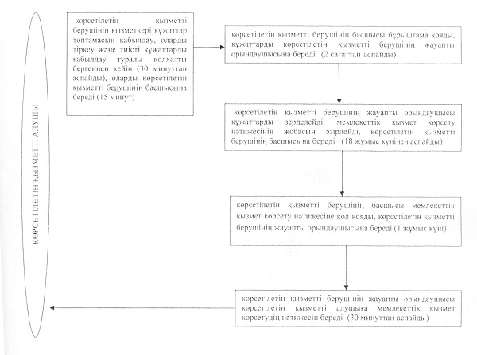
"Бiрегей, элиталық тұқым, бiрiншi,
екiншi және үшiншi көбейтiлген тұқым
өндiрушiлердi және тұқым өткiзушiлердi
аттестаттау" мемлекеттік көрсетілетін
қызмет регламентіне 2-қосымша
"Бірегей, элиталық тұқым, бірінші, екінші және үшінші көбейтілген тұқым өндірушілерді және тұқым өткізушілерді аттестаттау" мемлекеттік қызмет көрсетуде тартылған ақпараттық жүйелердің функционалдық өзара іс-қимыл диаграммасы
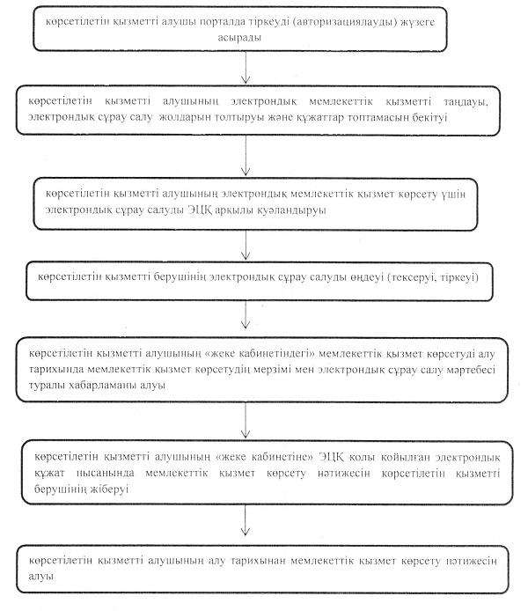
"Бiрегей, элиталық тұқым, бiрiншi,
екiншi және үшiншi көбейтiлген тұқым
өндiрушiлердi және тұқым өткiзушiлердi
аттестаттау" мемлекеттік көрсетілетін
қызмет регламентіне 3-қосымша
"Бірегей, элиталық тұқым, бірінші, екінші және үшінші көбейтілген тұқым өндірушілерді және тұқым өткізушілерді аттестаттау" мемлекеттік қызмет көрсетудің бизнес-процестерінің анықтамалығы
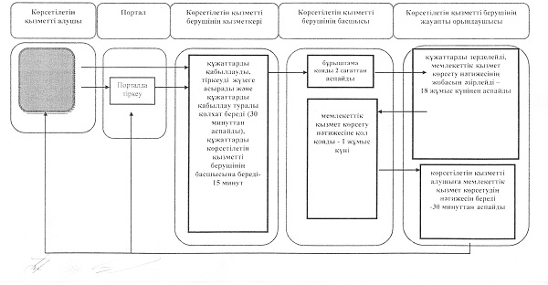

© 2012. Қазақстан Республикасы Әділет министрлігінің «Қазақстан Республикасының Заңнама және құқықтық ақпарат институты» ШЖҚ РМК

